Załącznik nr 9 do SIWZ
Materiały do przygotowania wstępnej koncepcji kreatywnej scenariusza filmu nr 1:

ZBIORY SZTUKI EGIPSKIEJ W MUZEUM NARODOWYM W WARSZAWIE. KSIĘGA UMARŁYCH.
Film będzie opowieścią o wędrówce duszy zmarłej Egipcjanki w Zaświaty. Jako ilustracje posłużą sceny z zabytku Księga umarłych piastunki Bakai. Możliwe zastosowanie prostych animacji 2D. Film ma być przeznaczony dla młodszych widzów.
Plan zdjęciowy: Galeria Sztuki Starożytnej w Gmachu Głównym MNW.
Występujący: lektor (opcjonalnie), kurator.
Czas trwania: ok. 5 minut.

Przestrzenie do wykorzystania:
Sala Egipska w Galerii Sztuki Starożytnej - miejsce eksponowania Księgi umarłych piastunki Bakai.
Sala jest słabo oświetlona (wnętrze imituje grobowiec egipski). Z tego względu ujęcia z Kuratorką powinny być realizowane w innej części Galerii.
Osoby biorące udział w filmie:
- Kuratorka - archeolożka pracujący w Muzeum Narodowym w Warszawie, opiekująca się i badająca zbiory starożytnego Egiptu;
- lektor (opcjonalnie).
UWAGA: We wstępnej koncepcji kreatywnej scenariusza wystarczy określenie roli osób występujących. Wykonawca może zaproponować wprowadzenie dodatkowych osób do narracji.
Zagadnienia, które powinny pojawić się w filmie:
- okoliczności powstania Księgi umarłych piastunki Bakai,
- opis tego czym jest Księga umarłych,
- kolejne etapy wędrówki duszy do Zaświatów,
- Sąd Ozyrysa. Opis sceny i wyjaśnienie jej znaczenia.
Materiały merytoryczne:
Opis pochodzący ze strony Cyfrowego MNW:
Opracowanie: Dział Edukacji Muzeum Narodowego w Warszawie
"Księga Umarłych", nazywana w Egipcie "Księgą Wyjścia w Dzień", stanowiła zbiór tekstów zawierających wskazówki przydatne duszy zmarłego w podróży przez państwo Ozyrysa. Upowszechnioną dziś nazwę – Księga Umarłych – wprowadził niemiecki archeolog Karl Richard Lepsius dopiero w XIX wieku. Tekst zawiera wiadomości o topografii zaświatów, imiona strażników kolejnych bram, zaklęcia chroniące przed niebezpieczeństwami i umożliwiające przemianę w istoty nieśmiertelne. Zilustrowany jest tam także ceremoniał „Otwarcia Ust”, dzięki któremu zmarły mógł oddychać, jeść i pić w zaświatach. Podczas wędrówki przez zaświaty dusza przechodziła przeobrażenia, by stanąć przez obliczem boga świata zmarłych – Ozyrysa. W obecności 43 sędziów odbywał się tam Sąd Zmarłych. Aby otrzymać pozytywny „werdykt”, należało dokonać tzw. spowiedzi negatywnej – wyliczyć niegodziwe czyny, których się nie popełniło. W tym czasie serce zmarłego było ważone. Jeśli zmarły mówił prawdę, szala sercem i szala z piórem bogini Prawdy Maat były w równowadze. Zmarli usprawiedliwieni, czyli oczyszczeni na sądzie Ozyrysa trafiali na Pole Trzcin, egipski odpowiednik raju. Zachowana w zbiorach muzeum "Księga Umarłych Bakai" powstała w XV wieku przed naszą erą. To rzadki przykład księgi wykonanej dla kobiety. Z reguły postać żony odgrywała drugoplanową rolę w księdze męża. Możliwe, że w tym przypadku wysoka pozycja Bakai uprawniała ją do posiadania własnego egzemplarza. Przyjmuje się, że mogła być królewską piastunką, mamką następcy tronu, późniejszego Amenhotepa II. Zapisany pismem hieroglificznym tekst uzupełniają rysunki – odnajdujemy przedstawienia bóstw egipskiego panteonu, orszaku pogrzebowego, strażników pilnujących dostępu do kolejnych bram zaświatów czy wreszcie samej Bakai. Pierwotnie księga miała formę zwoju o długości około 10 metrów. Już w czasach nam bliższych została pocięta na 18 arkuszy i naklejona na długie kartony. Niestety jeden z arkuszy zaginął. Zwyczaj tworzenia ksiąg i umieszczania ich w grobach wykształcił się za XVII dynastii z "Tekstów Sarkofagów" i "Tekstów Piramid". Pisarze na specjalne zamówienie zapisywali je na zwojach papirusu i ręcznie malowali. Można było też kupić gotowe księgi, w których wystarczyło uzupełnić imię zmarłej osoby. Zwoje składały się z zaklęć zwanych rozdziałami, wypowiadanych przez duszę zmarłego lub do niej skierowanych. Znamy około 200 rozdziałów, ale na jednym papirusie spisywano zwykle kilkadziesiąt z nich, różniących się kombinacją, wybraną dla konkretnego zamawiającego.
Opracowanie: Monika Dolińska Dział Sztuki Starożytnej i Wschodniochrześcijańskiej
Księga Umarłych to wywodzący się z Tekstów Piramid i Tekstów Sarkofagów zbiór zaklęć i formuł ofiarnych, ilustrowanych barwnymi winietami. Teksty wchodzące w skład Księgi Umarłych stanowią blisko 200 rozdziałów, ale nigdy nie spisywano naraz więcej niż kilkadziesiąt. Zawierają one wszelkie informacje przydatne dla duszy wędrującej po zaświatach: wiadomości o topografii państwa Ozyrysa, imiona strażników kolejnych bram zaświatowych, zaklęcia chroniące przed niebezpieczeństwami i umożliwiające przemianę w nieśmiertelne istoty, a wreszcie opis sądu zmarłych i Pól Trzcin, dokąd udawali się zmarli „usprawiedliwieni”, czyli oczyszczeni na sądzie Ozyrysa. Papirus Bakai to rzadki przykład Księgi Umarłych spisanej dla kobiety. Na ogół żony zadowalały się umieszczeniem swojej postaci u boku męża, w jego egzemplarzu księgi. Tu Bakai występuje sama. Czy była osobą samotną? A może miała tak wysoką pozycję, że mogła sobie pozwolić na własną księgę? Wiemy o niej, że była piastunką. Według hipotezy M. Barwika może tu chodzić o królewską piastunkę, mamkę następcy tronu, późniejszego Amenhotepa II. Mężem zaś jej był towarzysz broni jego ojca, Totmesa III, Amenemhab zwany Mahu. Księga Umarłych Bakai została niegdyś pocięta na 18 arkuszy i naklejona na długie kartony. Pierwszy i drugi karton zawierają po 5 arkuszy, trzeci - 4 arkusze, kolejne są naklejone pojedynczo (przedostatni arkusz zaginął).
Na ekspozycji zostanie zaprezentowany 14 pierwszych arkuszy złożonych w jeden, długi papirus.
Na pierwszym kartonie z pięcioma arkuszami widoczne są rozdziały: 1 - wstęp, 83, 84, 85, 77, 86, 81A, 72 i początek 99.
Na drugim kartonie z pięcioma arkuszami widoczne są rozdziały 99 (ciąg dalszy), 62, 105, 30B, 26, 22, 23, 134, 114 i początek 112.

Na trzecim kartonie z czterema arkuszami widoczne są rozdziały: 112 (koniec), 113, 108, 109, 136 A i B, 28.
Wybrane rozdziały do przedstawienia:
1) Rozdział 1 - Wstęp - jest wstępem do pieśni pogrzebowych i magicznych zaklęć mających zapewnić Zmarłej wszelkie moce potrzebne w podróży do Państwa Umarłych
O wy, którzy wprowadzacie dusze doskonałe do domu Ozyrysa, wprowadźcie duszę moją razem z wami do Domu Ozyrysa, aby widziała jak wy widzicie, aby stanęła jak wy stoicie, aby spoczęła jak wy spoczywacie, (aby słyszała jak) wy słyszycie.
O wy, którzy rozdzielacie chleb i piwo duszom trwającym w domu Ozyrysa, dajcie i mnie chleb i piwo w obu porach (posiłków, dajcie je) duszy mojej razem z wami.
Winiety na arkuszu przedstawiają: orszak pogrzebowy i ptaka Benu
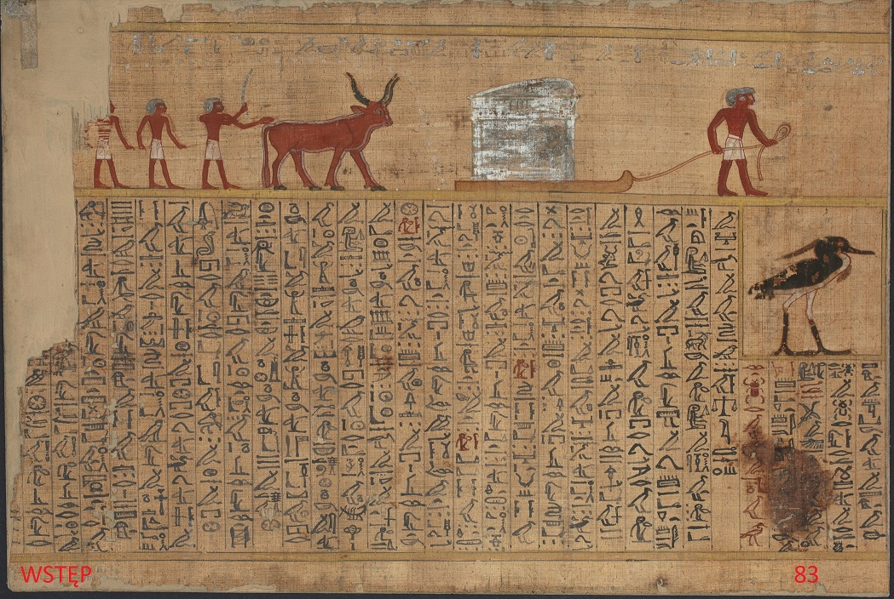
2) Rozdział 86 - ukazuje Bakai jako jaskółkę, będącą posłem, przekazującym wieści o zwycięstwie Horusa w walce z Setem. Poselstwo ma ułatwić jej wejście do Państwa Umarłych.
Dokonanie przemiany w jaskółkę przez Bakai
Jestem więc jaskółką, jestem więc jaskółką. Jestem więc skorpionem samicą córką Re.
Przebywam na Wyspie Neserser (Płomienistej), przybyłam z poselstwem, przyszłam z wiadomością. Otwórzcie mi, abym powiedziała, co zobaczyłam:
Horus jest dowódcą statku, dano mu tron ojca jego, Set zaś syn Nut jest związany tym samym sznurem, który dla niego przygotował.
Winiety na arkuszu przedstawiają: jaskółkę na kapliczce, łodygę z kwiatem lotosu i strażników bram

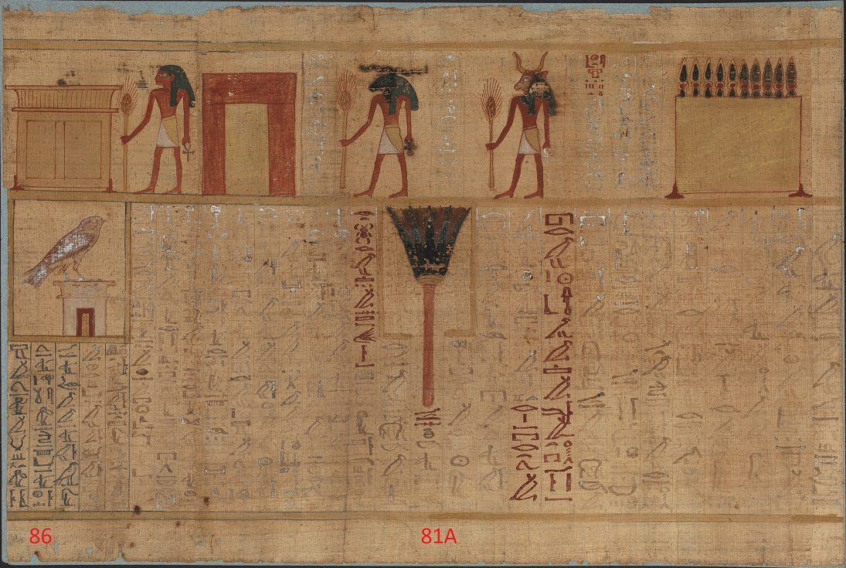
3) Rozdział 99 - zaklęcia w tym rozdziale mają zapewnić Zmarłej moc nad łodzią, którą płynie w Zaświaty.
Zaklęcie dla przyniesienia łodzi przez Bakai
Niech mi będzie przyniesiona łódź, niech mi będzie zawiązana lina, abym odejść stąd mogła; kraina to (bowiem) nieszczęśliwa i gwiazdy (w niej) upadły i obróciły się na twarze swoje, a nie znalazły (pomocy), aby się podniosły, ścieśniła się (bowiem) droga wskutek języka Re.
Winiety na arkuszach przedstawiają: Bakai opartą na lasce, Bakai w łodzi i strażników bram zaświatowych
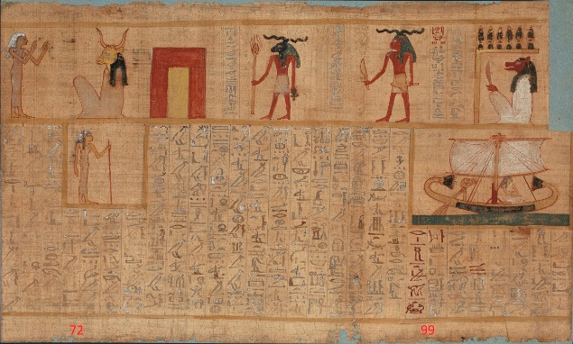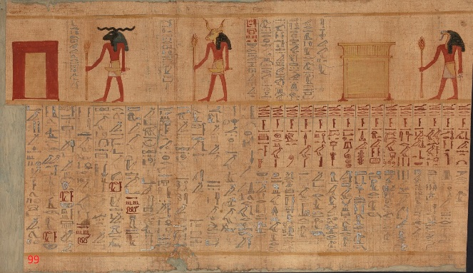
Strażnicy wyobrażeni w górnej części papirusu stanowią jedną długą winietę wiążącą się z rozdziałami 144 i 146.

4) Rozdział 62 - to zaklęcie, które pozwala Bakai mieć władzę nad wodami Ozyrysa.
Zaklęcie dla picia wody w Państwie Umarłych
Otwarto mi Wielkie Wody Ozyrysa, otwarto mi Chłodne Wody Thota – Nilu Pana Widnokręgu w moim imieniu Otwierającego.
Dana mi jest moc nad wodami, tak jak (nad) ciałem Seta.
Winiety na arkuszu przedstawiają: Bakai czerpiącą wodę, okadzanie Bakai przez kapłana-lektora i strażników bram zaświatowych
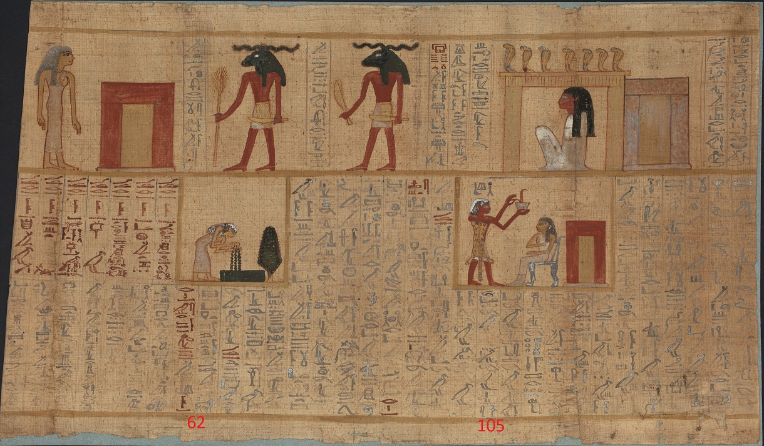

5) Rozdział 30 B - jest to zaklęcie skierowane do własnego serca zmarłego. Ma sprawić, że jego własne serce nie będzie świadczyć przeciwko niemu w trakcie Sądu Ozyrysa.
Zaklęcie przeciw obróceniu się serca Bakai przeciwko niej w Państwie Umarłych
Serce z matki mojej! Serce z matki mojej!
Serce moje z przemian moich!
Nie stań przeciwko mnie jako świadek!
Nie zwróć się przeciwko mnie wobec Zgromadzenia Bogów!
Nie czyń nieprzyjaźni przeciwko mnie w obecności Strażnika Wagi!
Winiety na arkuszu przedstawiają: scenę ważenia serca, scenę zwrotu serca przez Anubisa i Bakai adorującą pierwszą z krów zaświatowych
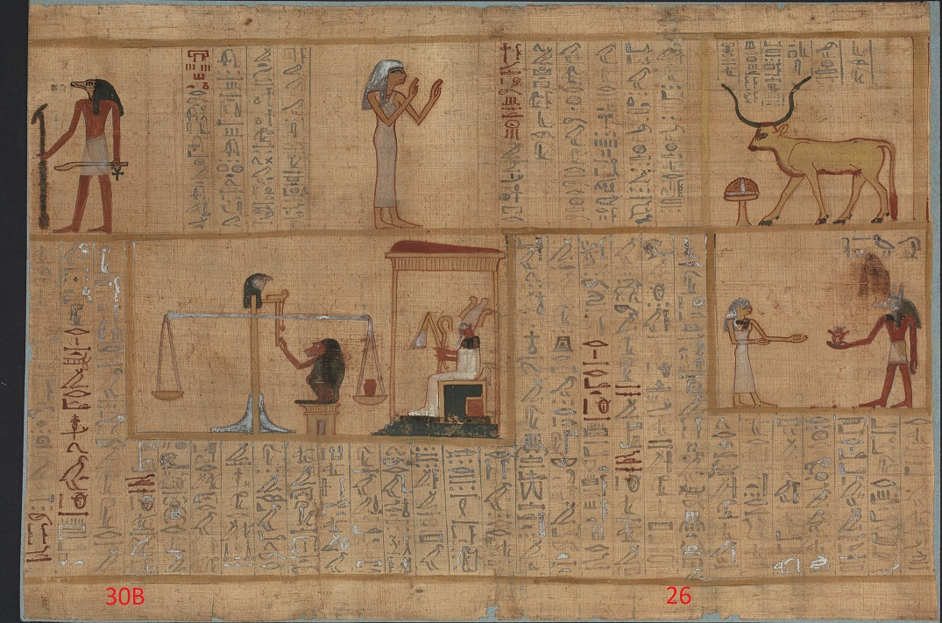

6) Rozdział 23 - zawiera zaklęcie dotyczące ceremonii Otwarcia Ust, przywracającej Zmarłemu możliwość pożywiania się i mówienia
Zaklęcie dla otwarcia ust Bakai
Przez Ptaha otwarte będą usta moje, przez boga miasta mego zdjęte więzy moje.
Niechaj przybędzie więc Thot zbrojny w słowa czarodziejskie i zdejmie nimi więzy Seta krępujące usta moje.
Niech mi zwróci Atum dłonie, niech powaleni będą ci, którzy pełnią straż.
Winiety na arkuszu przedstawiają: scenę zwrócenia ust, scenę otwarcia ust i kolejne cztery krowy

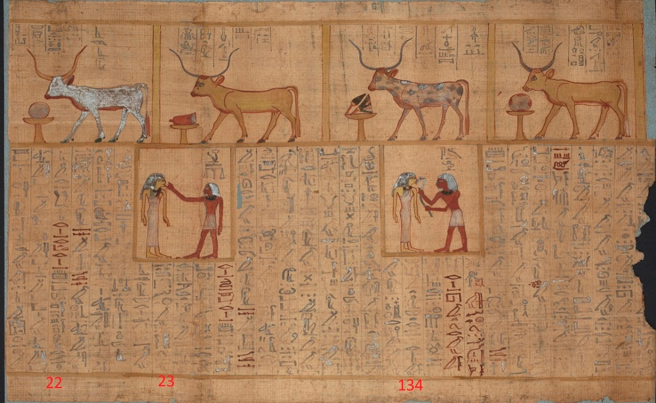
7) Rozdział 112 i 113 - zawiera odwołania do mitu dotyczącego walki Horusa z Setem i pozwala Zmarłej uzyskać wiedzę o duszach z Pe i Nechen - czterech Synach Horusa, opiekujących się czterema organami Zmarłego.
Przypowieść dla poznania Dusz Pe
Poznałam Dusze Pe: to Horus, to Imset, to Hapi.
Przypowieść dla poznania Dusz Nechen
Poznałam Dusze Nechen: to Horus, to Duamutef i Kebehsenuf.
Winiety na arkuszu przedstawiają: siedzące bóstwa przed stołem z ofiarami

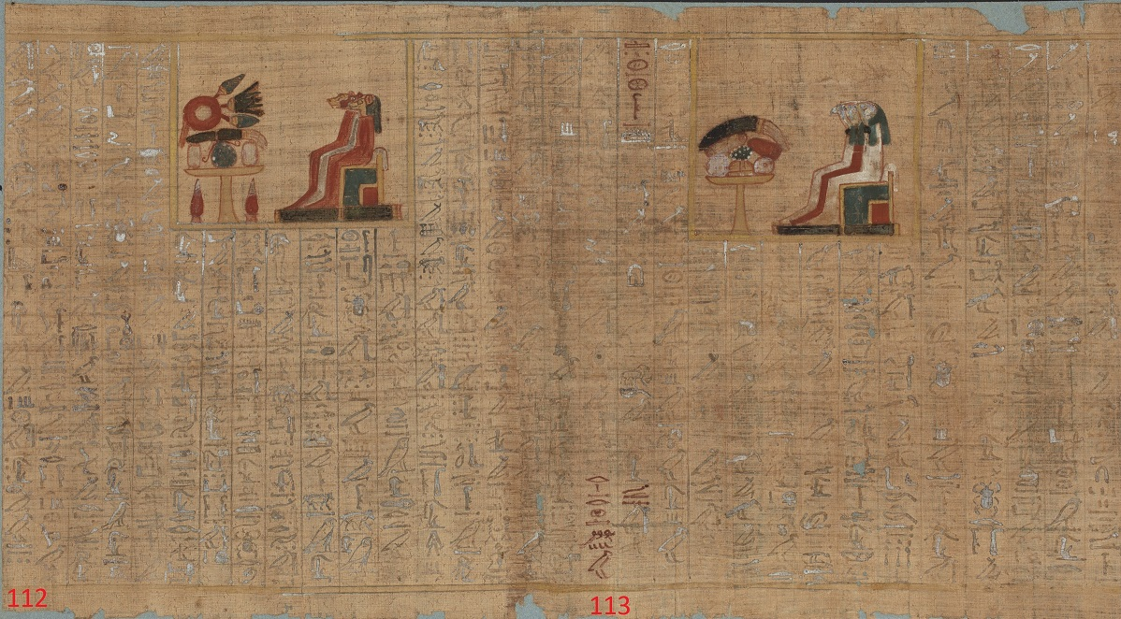
Pozostałe arkusze papirusu Bakai (nie prezentowane w filmie):
Arkusz 2
- rozdziały: 84 i 85,
- winiety: czapla, ptak Ba i strażnicy bram zaświatowych
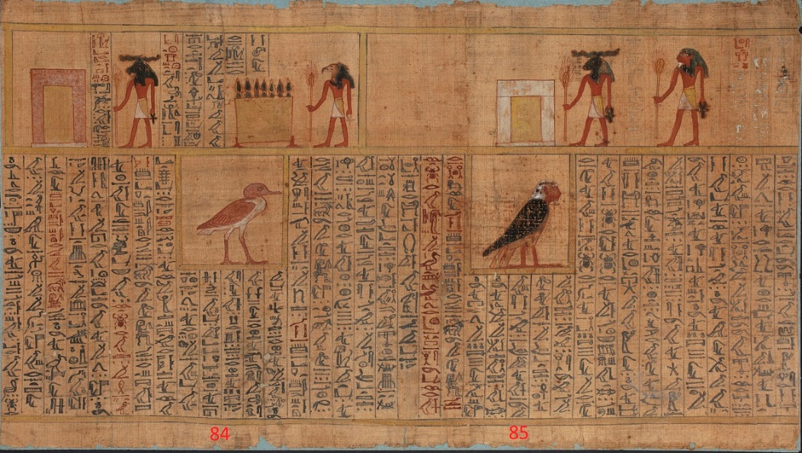
Arkusz 3
- rozdział 77
- winiety: złoty sokół i strażnicy bram zaświatowych
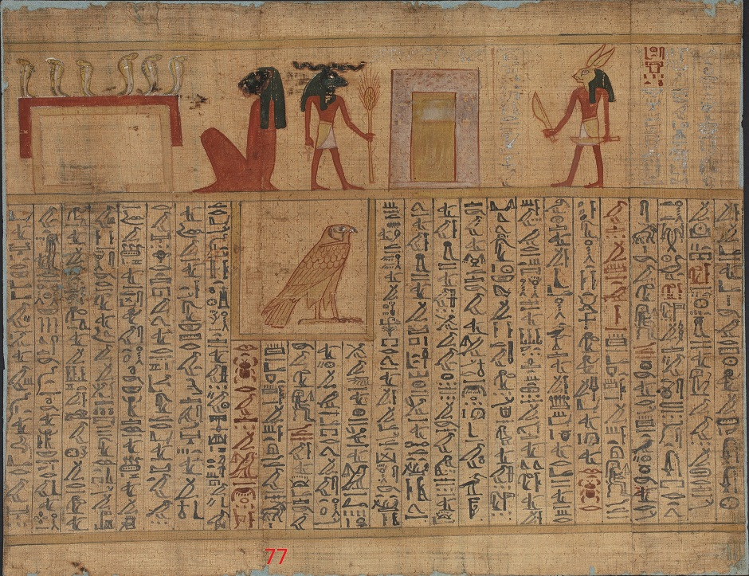
Arkusz 10
- rozdział 114
- winiety: dwie krowy i byka oraz łódkę z Horusem i ośmioma bóstwami.
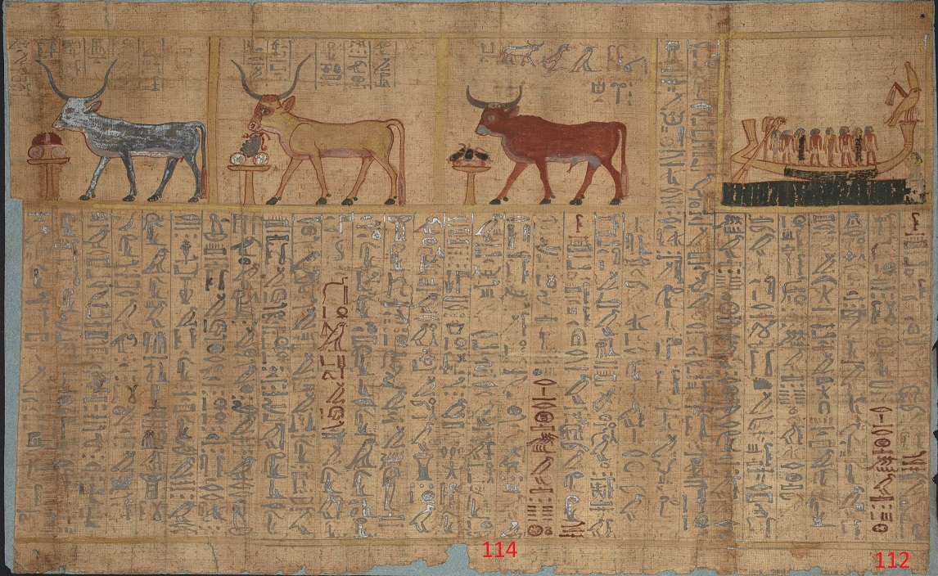
Arkusz 12
- rozdział 108
- winiety: trzy bóstwa szakalogłowe przed stołem z ofiarami
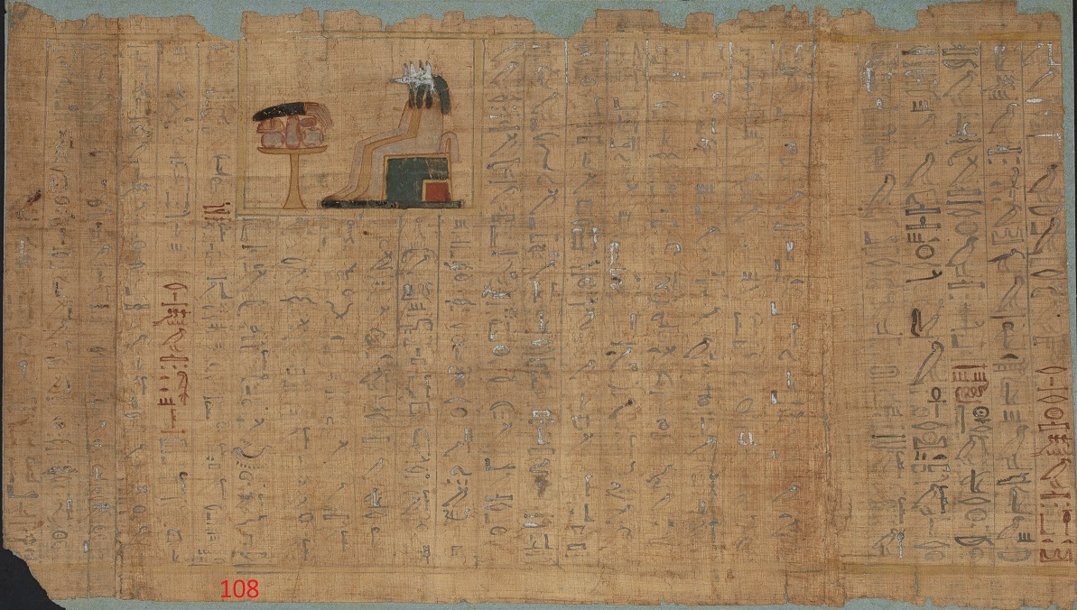
Arkusz 13
- rozdziały: 109 i 136
- winiety: Bakai stojącą przed stołem z ofiarami i adodującą trzy siedzące bóstwa
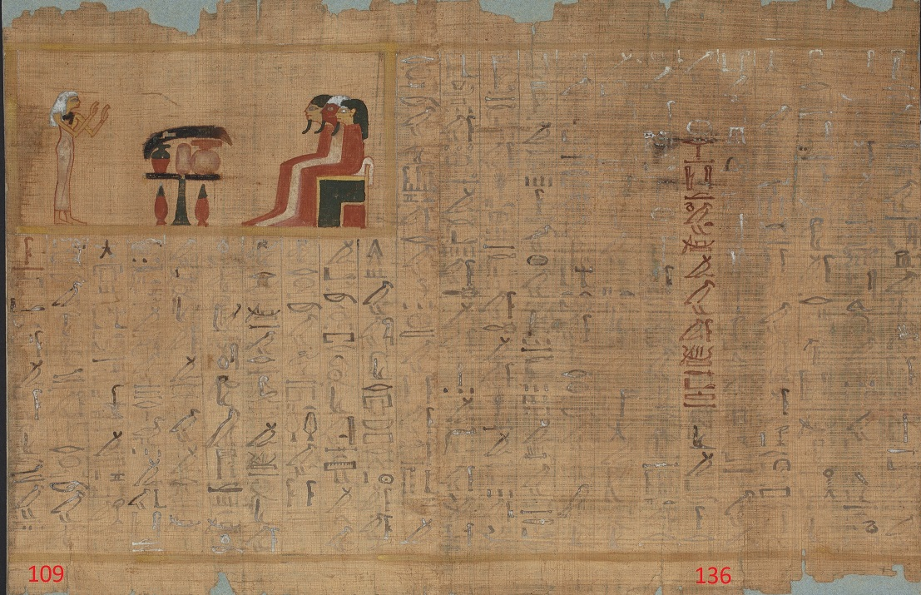
Arkusz 14
- rozdziały 136 i 28
- winiety: głowę Re na łodzi oraz klęczącą Bakai


